今日动态

2022.10.24 星期一 天气 晴

**本周主题：秋叶飘（三）**

**一、来园情况**

出勤：今天有13位小朋友来园，15位小朋友请假在家休息！生病的小朋友在家里好好休息哦～

**二、集体活动--语言《秋天的画报》**

《秋天的画报》这首诗歌浅显易懂、短小精练而又生动活泼。它用多彩的颜色和各种妇幼象征性的水果来描述丰收的秋天，如梨、枣、苹果、葡萄，不仅让幼儿感受到了水果的丰富多彩，而且向我们展示了一个色彩斑斓的秋天，又给人以视觉和味觉上的享受，使幼儿的心灵和情感得到熏陶。其中颜色叠词的使用增添了诗歌意境美，如黄澄澄、红彤彤、金灿灿、亮晶晶，激发了小班幼儿朗诵的兴趣。诗歌中拟人化的手法，更是将秋天的丰收景象表现得淋漓尽致。其中**王思媛、杜依诺、李梓沫、王睿昕、黄文哲、陶南溢、胡锦煌、董书雨、吴昕炎、胡彦浩、刘思辰、华政康、镇子艺**小朋友能够乐意朗诵诗歌，感受秋天的色彩美和丰收的喜悦；**华政康、李梓沫、黄文哲、陶南溢**等小朋友诗歌内容，尝试用语言、动作大胆地表现诗歌。

**三、区域游戏**

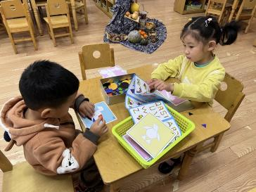 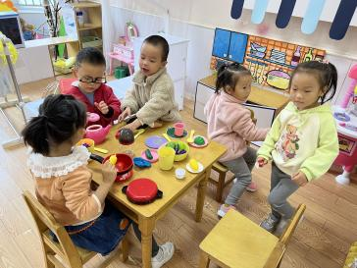 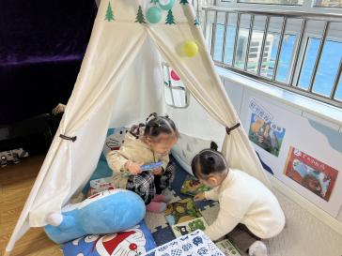

图一：浩浩和点点在益智区玩拼图的游戏。

图二：妹妹、锦儿、康康、圆圆在娃娃家玩烧饭的游戏。

图三：笑笑、一一在图书区在看书。

**四、户外游戏**

今天我们去玩骑小车的游戏，虽然我们第一次玩骑小车的游戏，孩子们一点都不陌生，能够有序排队，轮流游戏，和小朋友一起友好相处。

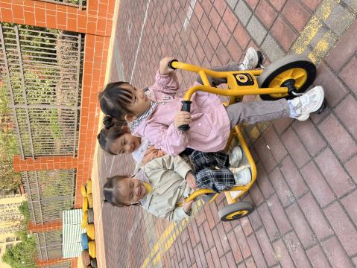 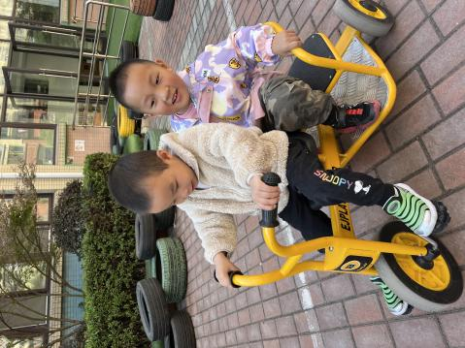 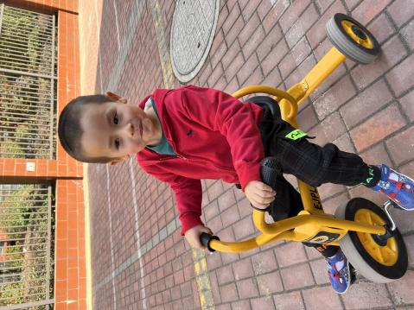

**五、生活活动**

**午睡情况：**今天所有的小朋友在老师的提醒下也都能够将鞋子摆放整齐，放在床底下啦！现在大家开始练习自主挂衣服、脱穿裤子，**华政康、黄文哲、吴昕炎、李梓沫、王思媛**小朋友会用正确的方法挂衣服哦~

**六、温馨提示**

1.有关自主穿脱衣物、整理衣物大家也要坚持在家练习哦~

2.最近感冒有点频繁，大家注意孩子们身体健康并及时跟班级老师沟通哦~